Univerzitet u Beogradu – Elektrotehnički fakultet
Katedra za elektroniku
Odsek za elektroniku i digitalne sisteme
Projektovanje VLSI sistema (19E043VLSI)
PRVA FAZA PROJEKTA – MALI IZVEŠTAJ
STUDENTI: Andrej Donev 2022/0633 i Milan Vukadinović 2022/0652

Računanje magnitude gradijenta slike

Mreža za računanje kvadratnog korena
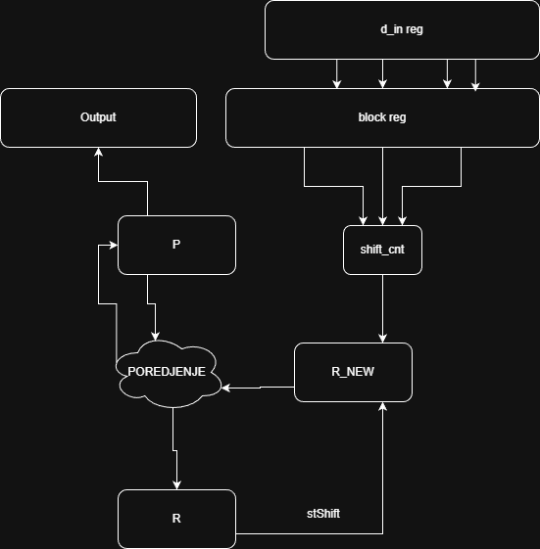
Slika 1 – Blok šema modula za računanje korena iterativnim metodom
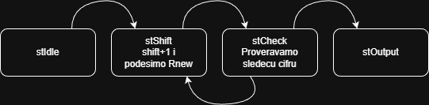
Slika 2 – Dijagram mašine stanja modula za računanje korena iterativnim metodom

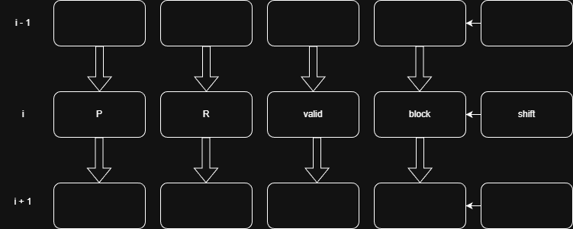
Slika 3 – Blok šema pajplajnovanog modula za računanje korena
Tabela 1 – Poređenje rezultata za realizacije sa sekvencijalnom i pajplajnovanom arhitekturom

Arhitektura | Resursi |  |  | f_{CLK}  [MHz] | Kašnjenje/Latency  [ns] | Protok/Throughput [MOps]
 | LUT | FF | BRAM
Sekvencijalna | 66 | 108 | 0 | 275 | ZA block width 16  oko 66ns | 275
Pajplajnovana | 531 | 409 | 0 | 275 | ZA block width 16  Oko 40ns | 2200

Implementacija algoritma za određivanje magnitude gradijenta slike

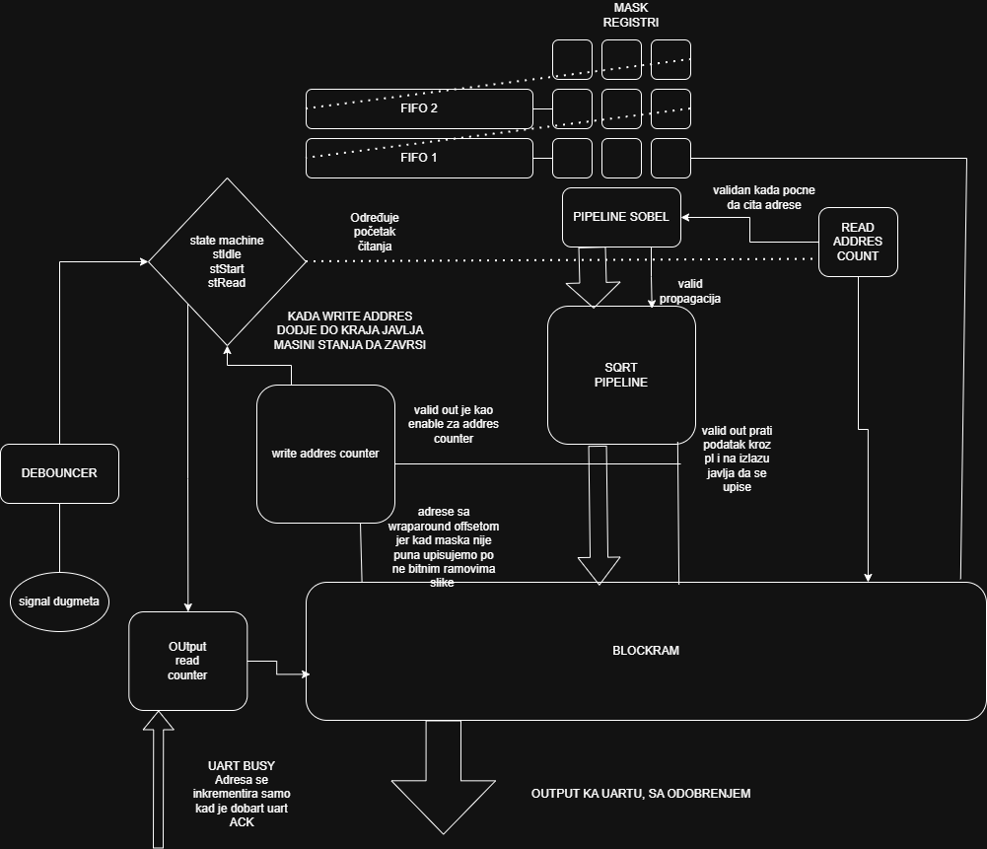

Magnitude  Gradient (TOP LEVEL) | Resursi |  |  | f_{CLK}  [MHz] | Kašnjenje/Latency  [ns] | Protok/Throughput [MOps]
 | LUT | FF | BRAM
 | 710 | 1203 | 16 | 125 | ZA celu obradu  Oko 5 us | 125

